تأثير بكتريا Lactobacillus المعزولة من مصادر مختلفة على بعض انواع البكتريا الممرضة للانسان
رباب عمران زهراء محمد عبد علي
كلية العلوم- جامعة بابل
الخلاصة
تم عزل وتشخيص 62 عزلة من بكتريا Lactobacillus من مصادر مختلفة شملت (منتجات الالبان و الفم و المهبل) وذلك بالاعتماد على الاختبارات الزرعية و المجهرية والكيموحيوية و تخمر السكريات , وقد تم الحصول على 7 أنواع بكتيرية , كانت بكتريا L. acidophilus و L. casei مشتركة بين مناطق العزل المختلفة في حين كانت الانواع L. fermentum و L. bulgaricus و
L. plantarum موجودة في العزلات المأخوذة من الالبان ومن المهبل, أما L. lactis فقد ظهرت في عـزلات الفم والمهبل وكانت L. salivarius موجودة في عزلات الفم حصرا.
اظهرت جميع العزلات مقاومة متعددة للمضادات الحياتية المستخدمة في الدراسة,كانت معظم عزلات البكتريا مقاومة بنسب متباينة شملت مضاد الامبسلين (%67.8 ) و خليط حامض الكلافيولونك والاموكسلين (%74.2) والجنتامايسين (%59.7) والدوكسيسايكلين (%63) والسبروفلوكساسين (%54.8) والكنامايسين (%59.7) والستربتومايسين (%76) والارثرومايسين (%46.8) و البستراسين (%79.1) والنيومايسين (%53.3) والسيفودايزم (%71) وحامض النالدكسك (%87.1) والنايتروفيورانتين (%43.5) و الريفامبسين (%61.3) والكلورامفينيكول (%48.4) والتتراسايكلين(%74.2), وقد اظهرت ثمان عزلات مقاومة %100 للمضادات المستعملة في الدراسة شـملت العزلات L.casei 49 , L. plantarum 9, 52 , L.fermentum 50, L.bulgaricus 47 و L.acidophilus 54 المعزولة من الالبان .و L.acidophilus 60 و L. lactis 59 المعزولة من المهبل.
تم اختبار قابلية راشح مزارع عزلات Lactobacillus غير المعامل و المعامل بالحرارة على تثبيط نمو بعض اجناس البكتريا الممرضة للانسان مثل Pseudomonas aeruginosa, Proteus, Bacillus cereus, Escherichia coli, Staphylococcus aureus, Streptococcus pyogens, Vibrio cholera, Helicobacter pylori . اظهرت النتائج ان كلا الراشحين يثبطان نمو البكتريا الممرضة بنسب متباينة اذ كانت النسب المئوية لتثبيط البكتريا الممرضة بالراشح غير المعامل 82.25 و 0 و 53.55 و56.45 و 62.9 و 80.64 و 61.29 و 16.12% على التوالي , في حين كانت النسب المئوية لتثبيط البكتريا الممرضة بالراشح المعامل بالحرارة هي 53.22 و 1.61 و 32.25 و 32.25 و 25.8 و50 و 12.9 و 32.25 % على التوالي.
Abstract
62 isolates of Lactobacillus were isolated and identified from different sources (dairy products, mouth and vaginal swabs), depending on cultural, microbiological and sugar fermentation tests , it had been collect 7 different species of Lactobacillus , L. acidophilus and L. casei were isolated from dairy products, mouth and vagina ,while L. fermentum , L. bulgaricus and L. plantarum were isolated from dairy products and vagina whereas L. lactis were isolated from mouth and vaginal swabs and L. salivarius were isolated only from mouth swabs . Most isolates showed multiple resistant to antibiotics. These isolates appeared variable percentage of resistances to ampicillin (67.8%), mixture of clavulanic acid and amoxicillin(74.2%), gentamycine (59.7%), deoxycyclin (54.8%), ciprofloxacin (63%), kanamycin (59.7%), streptomycin (76%), azithromycin (46.8%), bacitracin (79.15%), neomycin (53.3%), cefodiazem (71%), naldixic acid (87.1%), nitrofurantiun (43.5%), rifampicin (61.3%), chloramphenicol (48.4% )and tetracycline (74.2%) . Also the results appeared that only eight isolates resist to all antibiotics including L. plantarum 9, 52, L.casei 49, L.fermentum 50, L.bulgaricus 47 and L.acidophilus 54 that isolated from dairy products as well as L.acidophilus 60 and L. lactis 59 that isolated from vaginal swabs.
Growth inhibition ability of Lactobacillus isolates using cultures bacterial filtrate and the heat treated filtrate were studied on some pathogenic bacteria including Pseudomonas aeruginosa, Proteus, Bacillus cereus, Escherichia coli, Staphylococcus aureus, Streptococcus pyogens, Vibrio cholera. All pathogenic bacteria were affected by both filtrate ,the untreated filtrates inhibit the pathogenic bacteria at a percentage 82.25, 0, 53.55, 56.45, 62.9, 80.64, 61.29, 16.12% respectively. Whereas the inhibition of heat treated culture filtrates were 53.22, 1.61, 32.25, 32.25, 25.8, 50, 12.9, 32.25% respectively .
Key word: Lactobacillus, effects , human pathogenic bacteria
المقدمة
تعد الـ Lactobacillus احدى الاجناس التابعة لبكتريا حامض اللاكتيك , التي تقوم بتحويل سكر اللاكتوز وعدد من السكريات الاخرى الى حامض اللاكتيك, ومن هنا جاءت تسميتها بالـLactic acid bacteria و ينتشر جنسLactobacillus في اماكن متعددة من ضمنها النبيت الطبيعي Normal flora) ) للانسان اذ تتواجد في عدة اماكن منها الفم والامعاء والمهبل و تؤثر تأثيراً اساسياً في المحافظة على التوازن البكتيري الطبيعي لهذه الاجزاء, كما توجد في القناة الهضمية للعديد من الحيوانات , وكذلك تنتشر في الفواكه والخضر المتخمرة (Lungh and Wadstrom. 2009). يعود جنس الـ Lactobacillusالى عائلة Lactobacillaceae رتبة Lactobacillales صنف Bacilli الذي يقع ضمن شعبة Firmicutes, يضم جنس Lactobacillus 120 نوعاً تم تصنيفها بالاعتماد على نسبة السايتوسين/ الكوانين اذ وجد انها تتراوح بين (32-53 %), وان اهم انواع هـذا الجنس هي L. acidophilus, L. casei, L. delbrueckii subsp. delbrueckii, L. delbrueckii subsp .bulgaricus , L.fermentum , gasseri, L. helveticus, L. johnsonii, L. plantarum, L. rhamnosus, L. sakei (Holt et al ., 1994) .
تميزت بكتريا Lactobacillus بأهميتها الطبية اذ وجد انها تسهم في تعزيز صحة الانسان, فقد اجريت العديد من البحوث في هذا المجال ودًرٌس تأثير انواعها المختلفة البالغة 120نوعاًﱟعلى العـديد من الاخماج التي تسببها البكتريا و الطفيليات فضلاﱟ عن تأثيرها على الاورام السرطانية وتحفيزها للمناعة و استعملت في علاج المرضى المصابين بسوء الهضم و اضطرابات الجهاز الهضمي والمصابين بقرحة المعدة Francavilla et al. 2008)). ونظرا لاهمية هذه البكتريا التي تعمل معززاً حيوياً وما تنتجه من الانزيمات والبكتيريوسينات ومتعدد السكريد ,فقد قام العديد من الباحثين بدارسة تأثير Lactobacillus على عدد كبير من الانواع البكتيرية الممرضة مثل Escherichia coli وVibrio cholera و Pseudomonas و Streptococcus و Staphylococcus, ومن هؤلاء الباحثين Liu وجماعته الذين درسوا تأثير السكريدات المتعددة المنتجة من بكتريا Lactobacillus على بكتريا E. coli المسببة للاسهال في الخنازير المفطومة حديثا اذ ان مرحلة الفطام هي مرحلة حرجة نتيجة التغيرات السريعة التي تحدث في الامعاء وتطور الاستجابة المناعية وقد استنتج الباحثون أنه يمكن استعمال البكتريا بديلاً فعالاً للمضادات الحياتية ضد الـ E. coli من خلال تعزيز نمو البكتريا الجيدة في الامعاء الدقيقة ومنع الاسهال (Liu et al, 2008) . كذلك وجد الباحث Turner وجماعته ان منتجات بكتريا L. reuteri مثل البكتريوسينات وحامض اللاكتيك وبيروكسيد الهيدروجين المثبطة لنمو بكتريا Staphylococcus aureus (Turner et al ,2006).
يمكن استعمال بكتريا L. casei المقتولة بالحرارة معززاً مناعياً ضد اخماج بكتريا Pseudomonas aeruginosa التي تسبب التهابات حادة وانخفاضاً في المناعة عند الانسان, اذ وجد Miake وجماعته (1985) أن الفئران المعاملة بالبكتريا المقتولة بالحرارة مدة خمسة ايام اصبحت لها القدرة على البقاء و مقاومة البكتريا الممرضة مقارنة مع الفئران غير المعاملة بالعصيات اللبنية المقتولة . يعمل الجهاز المناعي على افراز السايتوكينات ضد الاجسام الغريبة ومنها البكتريا لكن ما وجده Veckman وجماعته (2004) أن مشتقات الخلايا اللمفاوية الاحادية (Monocyte-derived CDs) يمكن ان تميز البكتريا الممرضة وغير الممرضة, اذ ان تحفيز CDs المنتج من الخلايا اللمفاوية ضد L. rhamnosus يؤدي الى ارتفاع بسيط في التعبير عن الجزيئات المساعدة لسطوح الخلايا واستجابة ضعيفة للسايتوكين والكيموكين في حين يكون التحفيز ضد البكتريا الممرضة عالياً جداً. يهدف هذا البحث الى دراسة تأثير راشح المزرعة لعدة عزلات من بكتريا Lactobacillus المعامل بالحرارة وبدون معاملة على بعض انواع البكتريا الممرضة للانسان.
المواد وطرائق العمل
- جمع العينات وعزل البكتريا
تم جمع 100 عينة من مصادر مختلفة تمثلت بمنتجات الالبان ( حليب, لبن, جبن, منتجات غذائية حاوية على الحليب مثل دانيت) كذلك جمعت عينات من الانسان من منطقة الفم والمهبل وذلك بأخذ العينات بواسطة Disposable Cotton Swabs ونقلت الى المختبر بواسطة الـ Transporting medium وزرعت هذه العينات على وسط الـ MRS agar و Nutrient agar بطريقة الصب وحضنت الاطباق في ظروف قليلة التهوية لمدة 48 ساعة .
تم اجراء اختبارات التشخيص حسب مصنف بركي (Holt et al.,1994 )
- التشخيص المجهري
تم تحضير مسحات على الشرائح الزجاجية وتلوينها بصبغة غرام (Gram stain ) للتعرف على شكل الخلايا البكتيرية وطبيعة تفاعلها مع مكونات الصبغة وملاحظة وجود الابواغ .
- فحص الكاتليز Catalase test
أُجري هذا لاختبار بوضع نقلة من العزلة البكتيرية على شريحة زجاجية نظيفة ثم اضيف لها قطرة من محلول بيروكسيد الهيدروجين و ايجابية الفحص هو ملاحظة تكون الفقاعات .
- فحص الجيلاتينيز Gelatin test
لقحت الانابيب الحاوية على وسط الجيلاتينيز بالبكتريا وحضنت بدرجة حرارة 37م لمدة 48 ساعة ثم وضعت الانابيب في الثلج لمدة نصف ساعة لغرض الكشف عن تميع الوسط بفعل انزيم الجيلاتينيز (الشيخلي .1999).
- النمو في وسط حليب اللتموس
لقحت الانابيب الحاوية على وسط حليب اللتموس بمستعمرة من بكتريا الـ Lactobacillus بعمر 18 ساعة و لوحظ النمو وملاحظة التغيرات التي تحصل في الوسط.
- فحص الحركة Motility test
تم اجراء فحص الشريحة لملاحظة الحركة في البكتريا ,وتم اجراء فحص الحركة بالوسط شبة الصلب وذلك بتلقيح البكتريا في الوسط شبه الصلب بطريقة الطعن , و ايجابية الفحص تكون بانتشار نمو البكتريا في الوسط اما بقائها في موضع الطعن فهو دليل على عدم امكانية البكتريا على الحركة .
- النمو في درجات حرارة ( 10م - 45م)
زرعت البكتريا على وسط MRS وحضنت بدرجة حرارة 10 م و 45 م لمدة 24 ساعة في ظروف قليلة التهوية ولوحظ النمو.
- النمو في درجة ملوحة (4% و 6.5% )
زرعت البكتريا على وسط MRS الحاوي على NaCl بتركيز 4% و وسط MRS الحاوي على NaCl بتركيز 6.5% وحضنت بدرجة حرارة 37 م لمدة 24 ساعة في ظروف قليلة التهوية وتم ملاحظة النمو.
- فحص تخمر السكريات Sugar fermented test
لقحت الانابيب الحاوية على اوساط تخمر السكريات بمستعمرات بكتريا الـ Lactobacillus بعمر 18 ساعة, وحضنت الانابيب الحاوية على البكتريا مع انابيب السيطرة الموجبة الحاوية على وسط تخمر السكريات وغير ملقحة بالبكتريا , وانابيب السيطرة السالبة الحاوية على وسط MRS السائل غير الملقح بدرجة حرارة 37˚م في ظروف قليلة التهوية لمدة 24 ساعة, وتم ملاحظة التغير اللوني لكاشف الفينول الاحمر من اللون الارجواني الى اللون الاصفر نتيجة تخمر السكر.
- اختبار انتشار القرص Disc diffusion test
استعمل وسط MRS الصلب المعقم لإجراء هذا الاختبار اذ صُبَ في اطباق بتري معقمة تركت لتتصلب بعدها وضعت بدرجة حرارة 37 م لمدة 18 ساعة , تم زرع البكتريا على الوسط بطريقة النشر ثم تركت لمدة 10-15 دقيقة لغرض انتشار البكتريا في الوسط بعدها وضعت اقراص المضادات الحياتية , وحضنت الاطباق بدرجة حرارة 37 م لمدة 18 ساعة ثم تم قياس اقطار منطقة التثبيط حول القرص (الصفار.2005) .
- التضاد بين بكتريا العصيات اللبنية الحية والبكتريا الممرضة
تم استعمال البكتريا الممرضة للانسان والمبينة بالجدول (1) الذي يوضح مصدر عزلها ومصدر الحصول عليها .
جدول (1) البكتريا الممرضة المستعملة في الدراسة و مصادرها
ت | البكتريا | مصدر العزل | المصدر
1 | Vibrio cholera | الاسهال | مختبر الصحة العامة / صحة بابل
2 | Helicobacter pylori | قرحة المعدة | تم عزلها في هذه الدراسة
3 | Pseudomonas aeruginosa | الحروق | مختبر التقانة الحياتية المتقدم/ كلية العلوم – جامعة بابل
4 | Escherichia coli | الاسهال | مختبر التقانة الحياتية المتقدم/ كلية العلوم – جامعة بابل
5 | Proteus | التهاب المجاري البولية | مختبر الصحة العامة/ صحة بابل
6 | Staphylococcus aureus | الحليب | مختبر التقانة الحياتية المتقدم/ كلية العلوم – جامعة بابل
7 | Bacillus cereus | التربة | مختبر التقانة الحياتية المتقدم/ كلية العلوم – جامعة بابل
8 | Streptococcus pyogenes | التهاب اللوزتين | مختبر التقانة الحياتية المتقدم/ كلية العلوم – جامعة بابل

اجري التضاد بين بكتريا العصويات اللبنية الحية الفتية وبين ثمانية انواع من البكتريا الممرضة للانسان (جدول1) حسب ما يلي

- التضاد بين راشح العصيات اللبنية غير المعاملة بالحرارة والبكتريا الممرضة
- زرعت بكتريا العصيات اللبنية في وسط الـ MRS السائل وحضنت لمدة 18 ساعة بدرجة 37 م .
- زرعت بكتريا الاختبار على وسط الاكار المغذي (Nutrient agar) بواسطة الـ Cotton swab وتركت الاطباق لمدة 30 دقيقة .
- تم عمل حفر بواسطة الثاقب الفليني (قطر الحفرة 5ملم) .
- وضع 50μl من راشح بكتريا العصيات اللبنية في الحفر.
- حضنت الاطباق بدرجة حرارة 37 م لمدة 24 ساعة ,بعدها تم ملاحظة وجود او عدم وجود مناطق خالية من نمو البكتريا الممرضة حول الحفر الحاوية على راشح بكتريا العصيات اللبنية. .(الشيخلي ,1999).

- التضاد بين راشح بكتريا العصيات اللبنية المعاملة بالحرارة و البكتريا الممرضة
تم اجراء هذه التجربة حسب الخطوات آنفة الذكر بعد معاملة العصيات اللبنية الفتية المزروعة في الوسط MRS السائل (لمدة 18 ساعة بدرجة 37 م) بالحرارة (80˚م) لمدة ساعة ,ثم اجري لها طرد مركزي بسرعة (6000 دورة/ الدقيقة) ثم اخذ الراشح (الشيخلي ,1999).
النتائج والمناقشة
العزل والتشخيص
جُمعت 100 عينة من مصادر مختلفة شملت منتجات الالبان( حليب, لبن, جبن, منتجات غذائية حاوية على الحليب مثل دانيت) فضلا عن عينات من الفم والمهبل في الانسان ومنها تم الحصول على 62 عزلة شخصت بالاعتماد على الصفات المجهرية والزرعية و الكيموحيوية على انها بكتريا الـ Lactobacillus , اظهرت نتائج الدراسة أن الـ Lactobacillus موجبة لصبغة غرام عصوية منتجة للحوامض وسالبة لفحص الكتليز وغير منتجة لانزيم الجيلاتينيز وقد تباينت في نموها بدرجة حرارة 10م و 45 م و نموها في الاوساط الزرعية الحاوية على 4% و 6.5% من ملح الطعام (NaCl) كما مبين في جدول (2) الذي يوضح قابلية البكتريا على النمو في درجات حرارة وملوحة مختلفة, وهذا النتائج تتوافق مع ما وجده الباحثان Ahmed و Kanwal(2004) ومع مصنف بركي (Holt et al , 1994) .
اظهرت العزلات كافة تباينا في قابليتها لتخمر السكريات المختلفة التي تعد صفات تشخيصية للانواع البكتيرية العائدة الى الـ Lactobacillus . فقد تم الحصول على خمسة انواع عزلت من 30 عينة من منتجات الالبان , شملت L . casei بنسبة 23.8% و L. bulgaricus بنسبة 14% و L. plantarum (23.8%) و L . acidophilus (28.5%) و L. fermentum (9.5% ) كما موضح في شكل (1) وهذه النتائج تتوافق مع الشيخلي (1999) الذي اشار الى أن هذه الانواع توجد في منتجات الالبان و لها اهمية في التعزيز الحيوي للنبيت الطبيعي في الجهاز الهضمي اذ وجد انها تحسن صحة الامعاء وتعزز النظام المناعي وتختزل اعراض متلازمة عدم احتمال وجود اللاكتوز و تخفض انتشار الحساسية فضلا عن انها تقلل خطر انتشار انواع محددة من السرطانات مثل سرطان المعدة والامعاء (Parvez et al .,2006)
في حين تم عزل وتشخيص اربعة انواع بكتيرية من العينات المأخوذه من الفم البالغة 30 عينة وهي L . acidophilus بنسبة 50% و L. lactis بنسبة 20% و L. salivarius ( 20% ) و L . casei (10%) ان وجود هذه البكتريا في الفم يعد احد الاسباب المهمة للاصابة بتسوس الاسنان بسبب انتاجها للاحماض (Badet and Thebaud.,2008) ,اما انواع البكتريا المعزولة من عينات المهبل فكانت على النحو الاتي L . acidophilus بنسبة 35.5 % و L. lactis بنسبة 19 % و كانت نسبة L. fermentum 16% و L. plantarum ( 12.9%) و L . casei ( 9.6%) و L. bulgaricus (6.5% ) اذ تعد الـ Lactobacillus من البكتريا الطبيعية الموجودة في المهبل التي لها اهمية كبيرة في المحافظة على التوازن الطبيعي للنبيت الطبيعي و تقلل من خطر الاصابة بفايروس الـ HIV. تسهم بكتريا Lactobacillus في الحد من الاصابة بالالتهابات الناتجة عن وجود الـ Candida اذ بينت احدى الدراسات بأن لبكتريا Lactobacillus المعزولة من مهبل النساء السليمات لها القدرة على تثبيط نوعين من الخمائر المسببة لالتهابات المهبل هي ( Gardnerella vaginalis, Candida albicans) من خلال اختزال عملية التصاق الخمائر على سطوح الخلايا الطلائية المبطنة للمهبل واعادة النظام البكتيري الطبيعي ( Kaewsrichan et al ., 2006) . فضلا عن ذلك اشار كل من Zarate و Nader (2006) الى ان وجود البكتريا في المهبل لها اثر في تثبيط بكتريا الـ Staphylococcus aureus التي تسبب اخماجاً في الجهاز البولي التناسلي نتيجة لمنع البكتريا الممرضة من الالتصاق على جدران الخلايا الطلائية المبطنة للمهبل.
نوع البكتريا | مصدر العزل | رقم العزلة | النمو في درجة حرارة  45 م 10 م |  | النمو بوجود NaCl %  4.5 6.5
L. fermentum | البان  المهبل | 50 , 55  16, 19, 26, 30, 34 | + | ± | + | +
L. acidophilus | البان  الفم  المهبل | 1 , 2, 4, 10, 11, 12  24, 42, 43, 44, 45  15, 18, 25, 29, 32,33, 35, 37, 54, 60, 61 | + | - | + | +
L. casei | البان  الفم  المهبل | 3, 7, 49, 57, 6  46  20, 21, 56 | + | - | ± | +
L. bulgaricus | البان  المهبل | 5, 47 , 48  28, 36 | ± | - | - | -
L. plantarum | البان  المهبل | 8, 9, 51, 52, 53  13, 17, 58, 62 | + | - | + | +
L. lactis | الفم  المهبل | 22, 40  59, 14, 38, 39, 27, 31 | + | - | + | +
L. salivarius | الفم | 23, 41 | - | - | + | -
جدول (2) قابلية بكتريا Lactobacillus على النمو في درجات حرارة وملوحة مختلفة ومصادر عزلها

(+): وجود النمو بعد 24 ساعة . (-) : عدم وجود نمو . (±) : نمو ضعيف ( ظهور النمو بعد 48 ساعة)

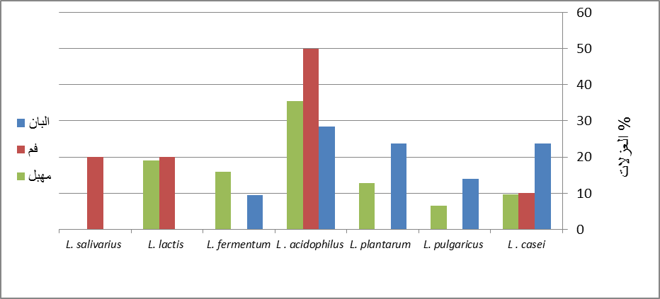
شكل (1) توزيع انواع بكتريا Lactobacillus حسب مصادر العزل .
العزلات المـأخوذة من الالبان. العزلات المأخوذة من المهبل العزلات المأخوذة من الفم .
حساسية عزلات بكتريا Lactobacillus للمضادات الحياتية
اظهرت نتائج فحص الحساسية الموضحة في الشكل (2) لبكتريا الـ Lactobacillus المعزولة من المصادر المختلفة تباينا كبيرا لستة عشر مضادا (الامبسلين وخليط حامض الكلافيولونك والاموكسلين والسيفوكستين والدوكسي سايكلين و السبروفلوكساسين و الكنامايسين و الستربتومايسين و الازثرومايسن و البستراسين والنيومايسين او السيفودايزم و حامض النالدكسك و النايتروفيورانتين و الريفامبسين و الكلورامفينيكول و التتراسايكلين), اذ يوضح الشكل (2) ان اغلب العزلات تميزت بمقاومة اكثر من 50% من المضادات الحياتية المستعملة في التجربة كذلك يظهر من الشكل نفسه وجود عزلات مقاومة لكافة المضادات الحياتية ( مقاومة 100 % من المضادات المستعملة ) اما العزلات المقاومة لاقل من 50 % من المضادات كانت نسبتها أقل من العزلات الاخرى . تكمن اهمية فحص مقاومة عزلات الـ Lactobacillus لمضادات حياتية مختلفة ( تستعمل لعلاج عدد من الاخماج البكتيرية) كون هذه البكتريا تستعمل كمعززات حياتية تساعد على تسريع عملية الشفاء من الامراض المختلفة لذا لابد ان تمتاز هذه البكتريا بمقاومة واسعة لعدد كبير من المضادات الحياتية الشائعة وهذا ما ظهر من الدراسة . وهذه النتائج تتوافق مع نتائج دراسة الباحث Hummel وجماعته (2006) من ان بكتريا العصيات اللبنية تمتاز بأمتلاكها مقاومة ضد التتراسايكلين والسبروفلوكساسين و الكلورامفينيكول ومضادات مجموعة الـ β-Lactam , كما ان نتائج العزلات المأخوذة من المهبل التي اظهرت مقاومة عالية لاكثر من 50% من المضادات و هذه النتائج تتوافق مع نتائج دراسة الباحث Ocana وجماعته (2006).

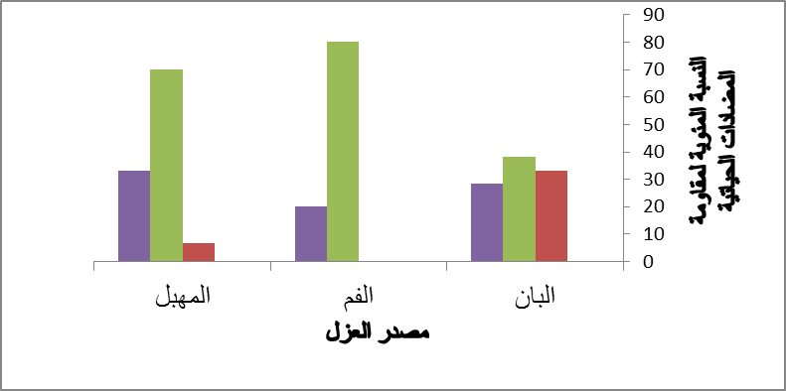

شكل ( 2) النسب المئوية لمقاومة المضادات الحياتية
العزلات المقاومة لـ100% من المضادات الحياتية
العزلات المقاومة لأكثر من 50 % من المضادات الحياتية
العزلات المقاومة لأقل من 50 % من المضادات الحياتية

تم اختبار تأثير 62 عزلة من بكتريا Lactobacillus المعزولة من المصادر المختلفة على عدد من البكتريا الممرضة تضمنت Bacillus cereus , Pseudomonas aeurginosa, Staphylococcus auerus, Streptococcus pyogenes, E. coli , Helicobacter pylori, Vibrio cholerae, Proteus. اظهرت النتائج بأن راشح البكتريا غير المعامل بالحرارة والراشح المعامل بالحرارة بدرجة 80 م لمدة ساعة الحاوي على منتجات البكتريا مثل البكتريوسينات ومواد الايض الثانوي المتحملة للحرارة تمتلك القدرة على تثبيط نمو البكتريا الممرضة المستعملة في التجربة, تباينت البكتريا الممرضة في استجابتها لراشح Lactobacillus غير المعامل بالحرارة و راشح البكتريا المعاملة بالحرارة كما موضح في الشكل (3) , اذ كانت بكتريا الـProteus الاقل تأثرا سواء براشح الـ Lactobacillus المعامل بالحرارة و غير المعامل بالحرارة في حين اظهرت النتائج أن راشح الـ Lactobacillus غير المعامل بالحرارة يثبط الـ Pseudomonas auergenosa و ان الراشح المعامل بالحرارة له القدرة على تثبيط بكتريا Streptococcus pyogen بنسبة اكبر من اجناس البكتريا الاخرى وقد تباينت الاجناس الاخرى في نسب تثبيطها بالراشح المعامل وغير المعامل بالحرارة وهذا يتوافق مع ما توصل اليه الباحثان (Todorov and Leon.,2006) من ان المواد المنتجة من البكتريا لا سيما البكتريوسينات تثبط نمو العديد من البكتريا منها E.coli وP. arogenosa و Enterococcus faecalis و Klebsiella pneumoniae .كذلك تطابقت النتائج التي تم الحصول عليها مع ماتوصل اليه Anas وجماعته (2008) و Amin وجماعته (2009) من ان الراشح المعامل وغير المعامل بالحرارة يثبط نمو الـ S. aureus. اما بالنسبة لبكتريا V. cholera فقد لاحظوا أن راشح الـ Lactobacillusغير المعامل بالحرارة يؤثر على بكتريا الكوليرا مما يقلل من خطر الاصابة بالاسهال المائي الناتج عنه مما ينصح بتناول الالبان اثناء الاصابة بالاسهال (Tejada-Simon et al., 1998) . وجد كل من Veckman وجماعته (2004) أن راشح بكتريا حامض اللاكتيك غير المعامل بالحرارة يثبط نمو بكتريا S. pyogens . وتظهر النتائج الموضحة في الاشكال من(4) الى (9) تاثير عزلات كل نوع من البكتريا Lactobacillus المعزولة من المصادر المختلفة على البكتريا الممرضة . اذ يظهر الشكل (4) تاثير راشح مزارع البكتريا L. fermentum المعامل بالحرارة وغير المعامل على البكتريا الممرضة ومنه يظهر بان العزلتين L. fermentum 16 & 30 المعزولة من المهبل لها تاثير على معظم البكتريا الممرضة قيد الدراسة باستثناء بكتريا Proteus التي لم تظهر تأثيرا في كلا الراشحين المعامل وغير المعامل بالحرارة في حين اظهرت بكتريا H. pylori تأثرا براشح المزرعة المعامل بالحرارة فقط وكذلك لم تتأثر كل من بكتريا E. coli , S. aureus , V. cholera بالراشح المعامل بالحرارة في حين انه تم تثبيط نموها بالراشح غير المعامل بالحرارة وهذا قد يشير الى تأثرها بالمركبات الايضية الحساسة للحرارة. وهذا يشابه النتائج في الشكل (5) الذي يبين تاثير راشح مزارع البكتريا L. bulgaricus و
L. salivarius المعامل بالحرارة وغير المعامل على البكتريا الممرضة ومنه يظهر بان العزلتين 28& 5 L. bulgaricus المعزولتين من الالبان والمهبل والعزلة L. salivarius 23 معزولة من الفم التي لها تاثير على معظم البكتريا الممرضة قيد الدراسة باستثناء بكتريا Proteus و H .pylori التي لم تظهر تأثيرا في كلا الراشحين المعامل وغير المعامل بالحرارة في حين لم تتأثر كل من بكتريا E. coli , S. aureus , V. cholera بالراشح المعامل بالحرارة في حين انه تم تثبيط نموها بالراشح غير المعامل بالحرارة وهذا قد يشير الى تأثرها بالمركبات الايضية الحساسة للحرارة. في حين كانت كل من عزلات البكتريا (8, 9,13&17) L. plantarum المعزولة من الالبان والمهـبل (الشكل 6) لها تأثيرا كبيرا على البكتريا الممرضة ومن ضمنها H. pylori وبكتريا الكوليرا سواء الراشح المعامل وغير المعامل بالحرارة باستثناء بكتريا Proteus التي لم تظهر اي تاثير اتجاه الراشحين المعامل وغير المعامل بالحرارة وعزلات البكتريا L. casei (3, 20, 56 &57)والمعزولة من البان والمهبل التي اظهرت بان راشح المزرعة غير المعامل للعزلتين 3 و20 تأثيرا اكثر من غيرها من العزلات في حين كان راشح المزرعة المعامل بالحرارة للعزلتين 56 و 57 تأثيره افضل على البكتريا الممرضة . وكان تاثير راشح المزرعة المعامل بالحرارة للعزلة 46 المعزولة من الفم على البكتريا الممرضة قيد الدراسة في حين لم يظهر الراشح غير المعامل بالحرارة أي تاثير (الشكل 7) , لكن هذه العزلات شابهت تاثير بكتريا L. plantarum على كل من بكتريا Proteus وبكتريا الكوليرا . وتبين L. acidophilus لها تأثيرا كبيرا على البكتريا الممرضة ومن ضمنها H. pylori وبكتريا الكوليرا سواء الراشح المعامل وغير المعامل بالحرارة باستثناء بكتريا Proteus التي لم تظهر اي تاثير اتجاه الراشحين المعامل وغير المعامل بالحرارة (الشكل 8). واظهرت بكتريا
L. lactis تأثيرا مشابها ضد البكتريا الممرضة وقد تميزت العزلة . lactis 38 L المعزولة من المهبل بتأثيرها على بكتريا Proteus بعد معاملة راشح مزرعتها بالحرارة (الشكل 9).

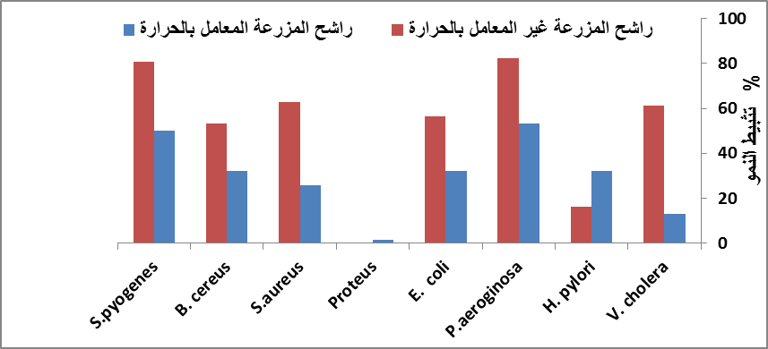
شكل (3) النسب المئوية لتثبيط البكتريا الممرضة براشح بكتريا الـ Lactobacillus المعامل وغير المعامل بالحرارة
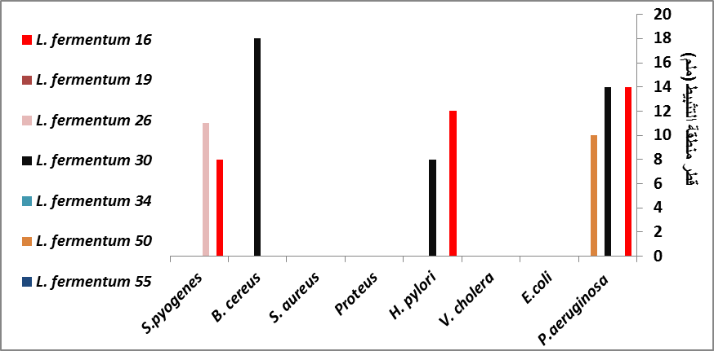
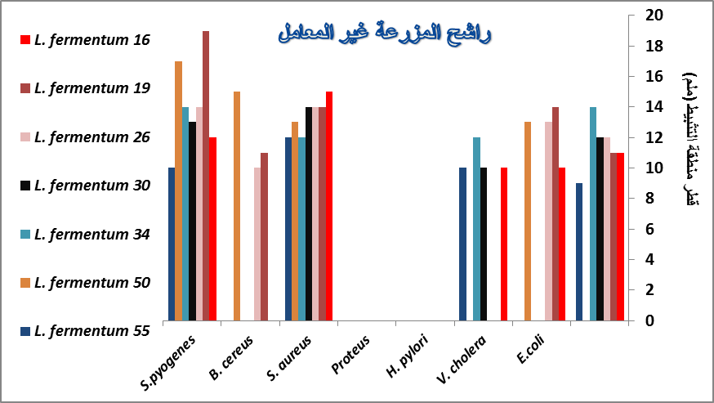
راشح المزرعة المعامل بالحرارة

شكل ( 4) تأثير راشح المزارع لعزلات البكتريا L. fermentum غير المعامل بالحرارة والمعامل على تثبيط البكتريا الممرضة

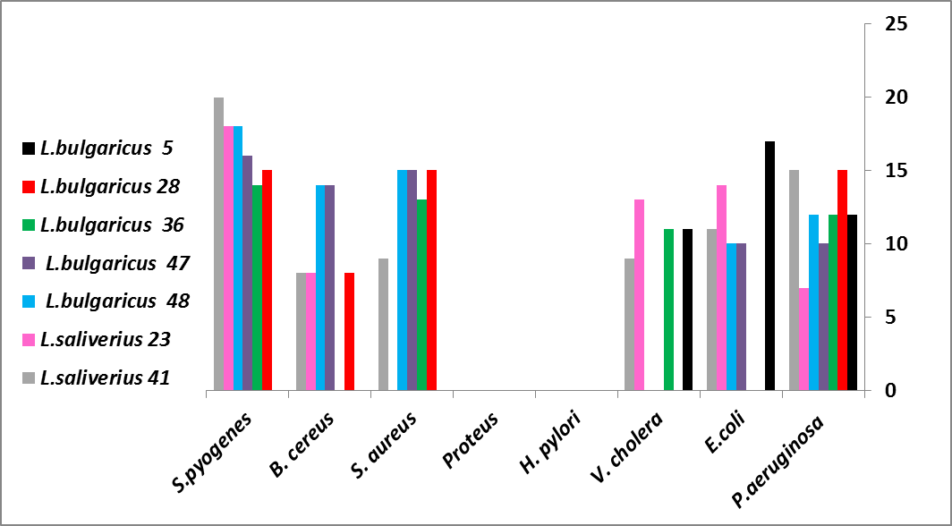
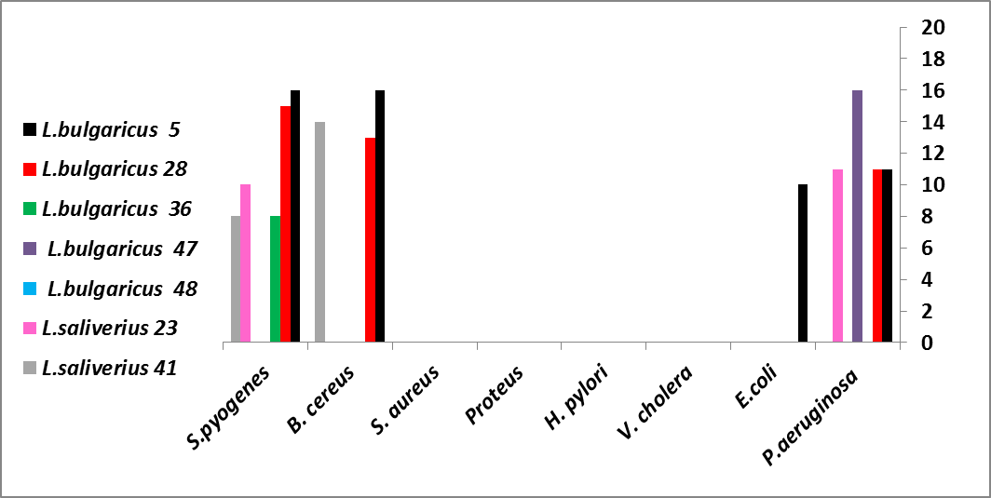
قطر منطقة التثبيط (ملم)
راشح المزرعة غير المعامل بالحرارة

قطر منطقة التثبيط (ملم)
راشح المزرعة المعامل بالحرارة

شكل (5) تأثير راشح المزارع لعزلات البكتريا L. bulgaricus و L. salivarius غير المعامل بالحرارة والمعامل على تثبيط البكتريا الممرضة .
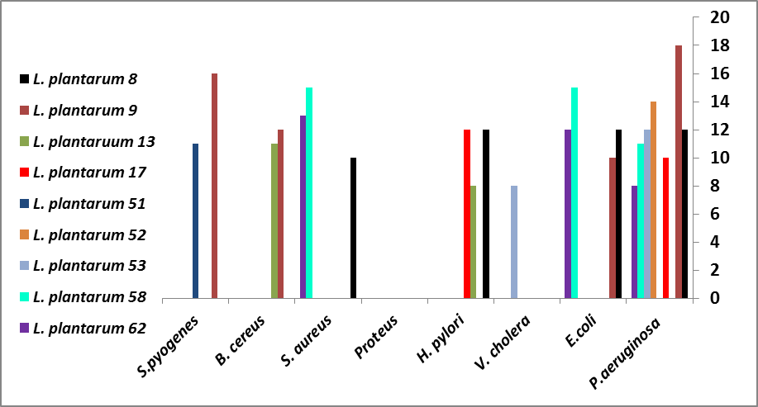
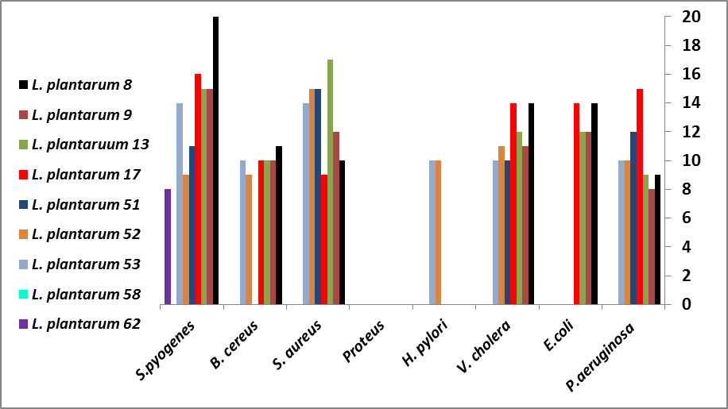
راشح المزرعة المعامل بالحرارة
قطر منطقة التثبيط (ملم)
راشح المزرعة غير المعامل بالحرارة
قطر منطقة التثبيط (ملم)

شكل ( 6) تأثير راشح المزارع لعزلات البكتريا L. plantarum غير المعامل بالحرارة والمعامل على تثبيط البكتريا الممرضة

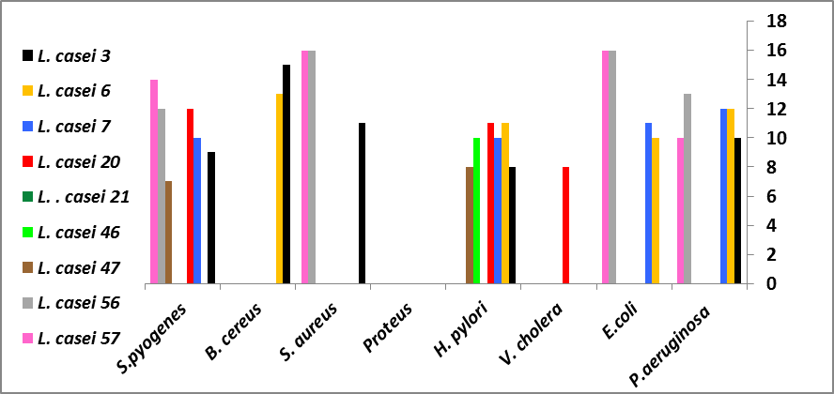
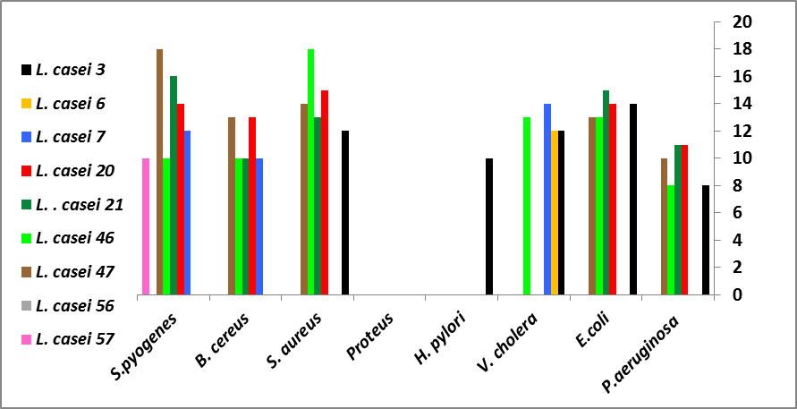
قطر منطقة التثبيط (ملم)
راشح المزرعة المعامل بالحرارة
قطر منطقة التثبيط (ملم)
راشح المزرعة غير المعامل بالحرارة

شكل ( 7) تأثير راشح المزارع لعزلات البكتريا L. casei غير المعامل بالحرارة والمعامل على تثبيط البكتريا الممرضة

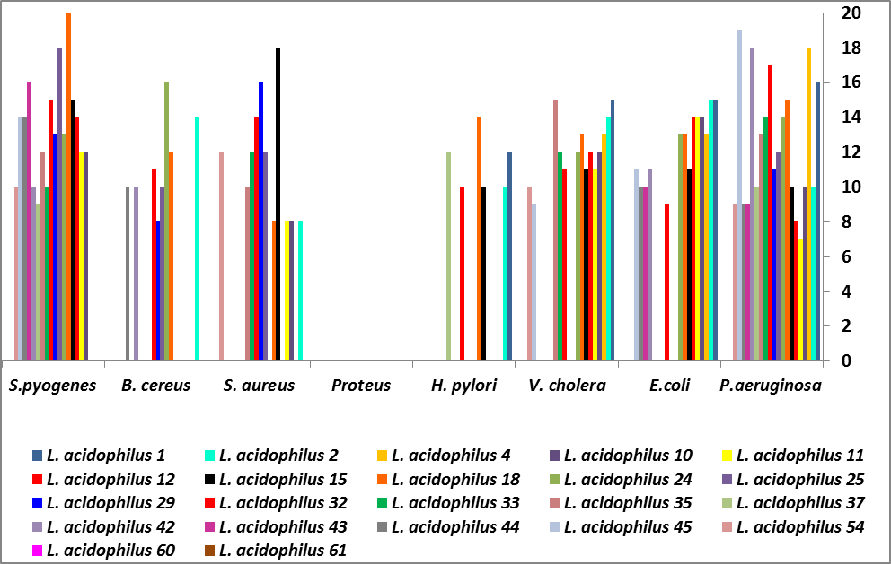
راشح المزرعة غير المعامل بالحرارة

قطر منطقة التثبيط (ملم)
قطر منطقة التثبيط (ملم)
راشح المزرعة المعامل بالحرارة

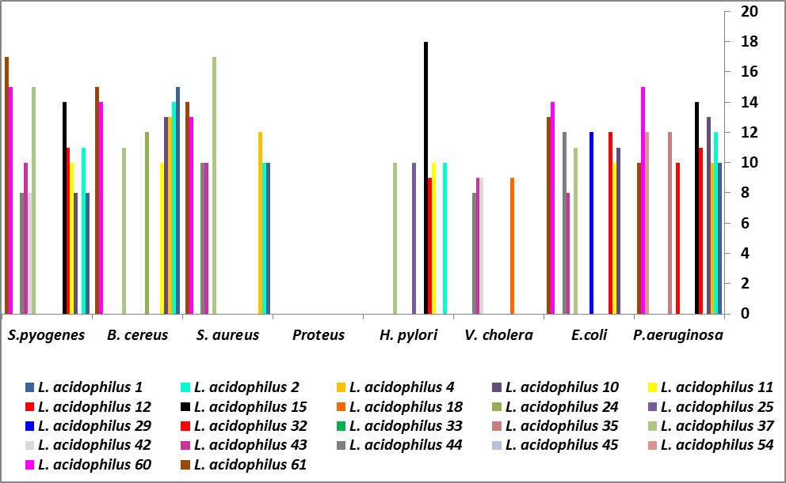

شكل (8) تأثير راشح المزارع لعزلات البكتريا L. acidophilus غير المعامل بالحرارة والمعامل على تثبيط البكتريا الممرضة

من هذا نستنتج أن تناول الالبان او الاغذية الحاوية على البكتريا المعززه للصحة (probiotic) له اهمية

في تقليل خطر الالتهابات والاخماج الناتجة عن هذه الاجناس البكتيرية الممرضة, كذلك نستنتج أن الراشح غير المعامل بالحرارة كان اكثر كفاءة في تثبيط البكتريا الممرضة مقارنة مع الراشح غير المعامل وذلك قد يعود الى احتمال تأثر البكتريوسينات على انواع البكتريا الممرضة .

الشكل ( 9) تأثير راشح المزارع لعزلات البكتريا L. lactis غير المعامل بالحرارة والمعامل على تثبيط البكتريا الممرضة
من هذا نستنتج أن تناول الالبان او الاغذية الحاوية على البكتريا المعززة للصحة (probiotic) له اهمية في تقليل خطر الالتهابات والاخماج الناتجة عن هذه الاجناس البكتيرية الممرضة, كذلك نستنتج أن الراشح غير المعامل بالحرارة كان اكثر كفاءة في تثبيط البكتريا الممرضة مقارنة مع الراشح غير المعامل وذلك قد يعود الى احتمال تأثر البكتريوسينات على انواع البكتريا الممرضة والبكتريا المعزولة من المهبل والالبان لها تأثيرا على البكتريا الممرضة وان تباين قدرة البكتريا المعاملة او غير المعاملة على قتل البكتريا الممرضة يعتمد على نوع وسلالة بكتريا Lactobacillus ونوع البكتريا الممرضة.
المصادر
- الشيخلي , ظمياء محمود. (1999) . دراسة البكتريوسينات المنتجة من قبل بكتريا حامض اللاكتيك. اطروحة دكتوراه. الجامعة المستنصرية – كلية العلوم .
الصفار , انوار كاظم .(2005) .دراسة وراثية لبكتريا Pseudomonas aeruginosa المسببة لاخماج الحروق و الجروح في محافظة بابل . رسالة ماجستير . الجامعة المستنصرية – كلية العلوم.
Ahmed, T. and Kanwal, R. (2004). Biochemical characteristics of lactic acid producing bacteria and preparation of camel milk cheese by using starter culture .Pakistan Vet. J . 24(2): 87- 91.

Amin, M.; Jorfi, M.; Khosravi, A.D.; Samarbafzadeh, A.R. and Sheikh, F. (2009). Isolation and identification of Lactobacillus casei and Lactobacillus plantarum from plants by PCR and detection of their antibacterial activity. J. Bio. Sci . 9(8): 810- 814.
Anas, M.; Eddine, H.J. and Mebrouk, K. (2008). Antimicrobial activity of Lactobacillus species isolated from Algerian raw Goat's milk against Staphylococcus aureus . world J. Dairy food Sci . 3(2): 39- 49.
Badet, C. and Thebaud, N.B. (2008). Ecology of Lactobacilli in the oral cavity. The Open Microbiol. J., 2: 38- 48.
Liu, P.; Piao, X.S.; Kim, S.W.; Wang, L.; Shen, Y.B.; Lee, H.S. and Li, S.Y. (2008) . Effects of chito- oligosaccharide supplementation on the growth performance , nutrient digestibility intestinal morphology , and fecal shedding if Escherichia coli and Lactobacillus in weaning pigs . J. Anim. Sci. 86: 2609-2618.
Miake, S.; Nomoto, Ko.; Yokokura, T.; Yoshikai, Y.; Mutai, M. and Nomoto, Ki. (1985). Protective effect of Lactobacillus casei on Pseudomonas aeruginosa infection in mice. Infec. and Imm. 48(2): 480-485.
Holt, J.G.; Krieg, N.R.; Sneath, P.H.A.; Staley, J.T. and Williams, S.T. (1994). Bergey's manual of determinative bacteriology. 9th edition. Williams &Wilkins – USA.
Hummel, A.S.; Hertel, C.; Holzapfel, W.H. and Franz, C.M.A.P. (2007). Antibiotic resistances of starter and probiotic strains of lactic acid bacteria. Appl. Enviro. Microbiol. 73(3): 730- 739.
Kaewsrichan, J.; Peeyananjarassri, K. and Kongprasertkit, J. (2006). Selection and identification of anaerobic lactobacilli producing inhibitory compounds against vaginal pathogens. Immunol. Med. Microbiol . 48: 75- 83.
Lungh, A. and Wadstorm, T. (2009). Lactobacillus Molecular Biology :From Genomics to Probiotics . Caister Academic Press.USA.
Ocana, V.; Silva, C. and Nader-Macias, M.E. (2006) . Antibiotic susceptibility of potentially probiotic vaginal Lactobacilli. Infect. Dis. Obst. Gynecol.10: 1-6.
Parvez, S.; Malik, K.A.; Kang, A.S. and Kim, H.Y. (2006). Probiotics and their fermented food products are beneficial for health. J. Appl. Microbiol. 100 (6) :1171-1185.
Zarate , G. and Nader – Macias. (2006). Influence of probiotic vaginal lactobacilli on in vitro adhesion of urogenital pathogens to vaginal epithelial cells. Soci. Appl. Microbiol . 43: 174- 180.
Tejada –Simon, M.V.; Lee, J. H.; Ustunol, Z. and Pestka,J.J. (1999). Ingestion of yogurt containing Lactobacillus acidophilus and Bifidobacterium to potentiate Immunoglobulin A responses to Cholera toxin in mice. J. Dairy sci . 82: 649 – 660
Todorov, S.D. and Dicks, L.M.T. (2007). Bacteriocin production by Lactobacillus pentosus ST712BZ isolate from boza. Brazil. J. Microbiol. 38: 166-172.
Turner, M. S.; Lo, R. and Giffard, P.M. (2007). Inhibition of Staphylococcus aureus growth on Tellurite-Containing media by Lactobacillus reuteri is dependent on CyuC and Thiol Production . Appl. Enviro. Microbiol . 73(3): 1005- 1009.
Veckman, V.; Miettinen, M.; Pirhonen, J.; Siren, J.; Matikainen, S. and Julkunen, I. (2004). Streptococcus pyogenes and Lactobacillus rhamnosus differentially induce maturation and production of Th1-type cytokines and chemokines in human monocyte-derived dendritic cells. J. Leukocyte Biology. 75: 1-8.

